2018年4月14日 星期六 小雨转多云 11～17℃

益阳大通湖200MWp渔光互补发电项目

二期100MWp渔光互补发电项目情况说明：

* + - * 31/32/62区箱变平台绑筋5人；
* 32-1区支架安装7人；
* 32-2区桥架安装6人；
* 36/37区箱变基础绑筋6人；
* 38区支架安装11人；
* 43区组件安装8人；箱变平台护栏焊接4人；
* 76区立柱焊接2人；抱箍安装4人；支架安装4人；
* 77区支架安装13人；箱变平台绑筋4人；
* 81区支架安装9人；立柱焊接2人；立柱防腐处理2人；
* 82区塘内接地网预埋3人。

二期现场共90人施工。

图片如下：

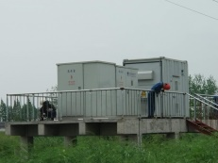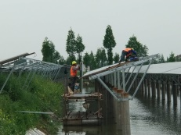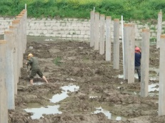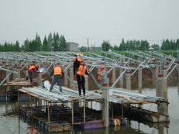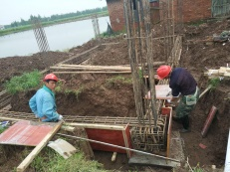

现场人员：张海龙、苏振峰、仵升靓。